**Ministère de l’Enseignement République de**

**Supérieur et de la Recherche Côte d’Ivoire**

**Scientifique**

**Union – Discipline – Travail**

** **

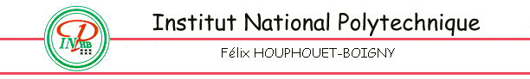

**BUREAU D’ETUDE INFORMATIQUE**

**Structures de données et programmation en langage C**

PRESENTE PAR :

* HOUDANDE YVES WARICE
* TOURE MAMADOU
* CODJEAU NELOUM GRACE
* KARIDIOULA SIE SALOMON

Professeur :

Dr. KPO LOUA